

Data Analytics - Comisión 36925

Primera Entrega del Proyecto Final

Equipo: A. Izquierdo, A. Biscarra, A. Leguizamón

26 de Abril de 2022

**PROYECTO FINAL**

**INCENDIOS FORESTALES EN AREAS PROTEGIDAS DE ARGENTINA**



**TABLA DE CONTENIDO**

**I.-INTRODUCCIÓN** 4

I.I-Descripción temática 4

I.II- Objetivos 4

I.III- Temática del análisis 4

**II.- BASE DE DATOS** 5

**II.I.- DATASET** 5

**II.II.- DIAGRAMAS** 5

II.II.I.- Nivel conceptual 5

II.II.II.- Nivel lógico 6

**II.III.- TABLAS** 7

II.III.I.- Listado de tablas 7

II.III.I.- Listado de columnas por tabla. 8

# I.-INTRODUCCIÓN

## I.I-Descripción temática

En este proyecto analizaremos los incendios ocurridos en los Parques Nacionales Argentinos durante el período 1993-2019.

Comprendiendo que los incendios forestales son denominados como cualquier fuego que se extiende sin control en terreno forestal afectando vegetación que no estaba destinada a arder.

El Dataset utilizado para este proyecto contiene información publicada por el Ministerio de Ambiente y Desarrollo Sostenible de la Nación, lo cual hace que los datos aportados sean oficiales y de dominio público.

## I.II- Objetivos

El objetivo principal es analizar los incendios ocurridos a lo largo de los años que han afectado a las ÁREAS PROTEGIDAS durante el período 1993-2019.

En este Dashboard analizaremos:

* Cantidad de incendios ocurridos en los Parques Nacionales según causas principales
* Cantidad de incendios ocurridos por provincia según causas principales
* Superficie afectada por incendios en parques nacionales, según tipo de vegetación, por año y en hectáreas
* Superficie afectada por incendios por provincia, según tipo de vegetación y año, en hectáreas

## I.III- Temática del análisis

Incendios forestales en áreas protegidas de Argentina durante el periodo 1993 - 2019.

# II.- BASE DE DATOS

## II.I.- DATASET

El dataset seleccionado para el proyecto es el siguiente (se adjunta archivo de Excel):

Nombre Archivo Excel: **Incendios Forestales_ DATASET**

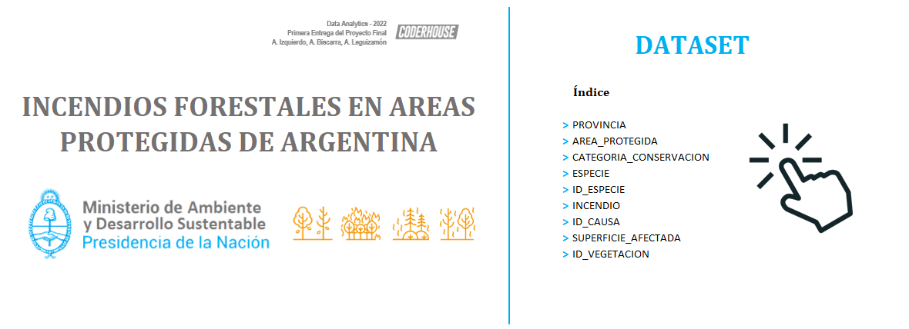

## II.II.- DIAGRAMAS

### II.II.I.- Nivel conceptual

En el siguiente esquema presentamos el DER del proyecto final.  
El diagrama busca describir relaciones entre diferentes entidades, iniciando por las PROVINCIAS de Argentina, las cuales contienen AREAS PROTEGIDAS de distintas CATEGORIAS DE CONSERVACION, donde se protegen variedades de ESPECIES. A lo largo de los años estas áreas fueron perjudicadas por INCENDIOS de distinta CAUSA, dejando como resultado SUPERFICIES AFECTADAS con diferentes tipos de VEGETACION.

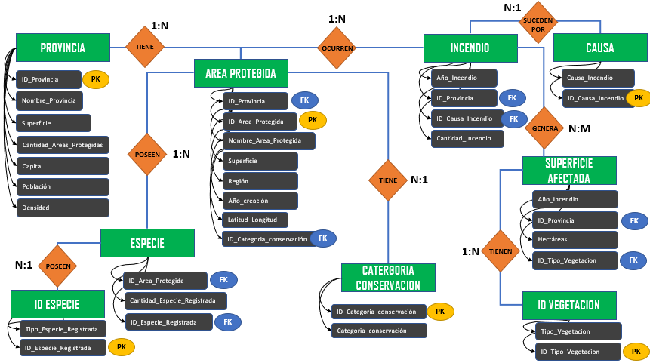

### II.II. II.- Nivel lógico

A continuación, presentamos el DER del proyecto final, con las relaciones entre las tablas, detallando las Primary key, Foreign key, y el tipo de campo correspondiente.

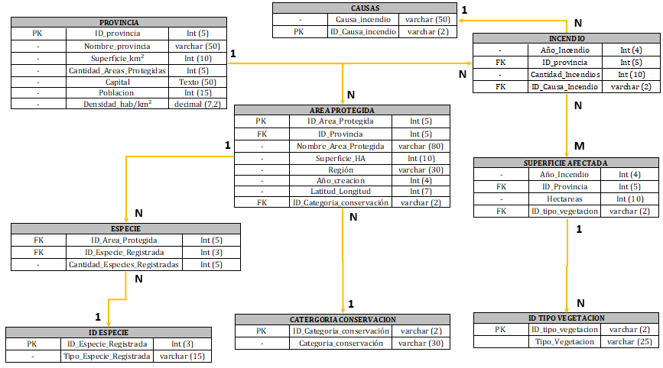

## II.III.- TABLAS

### II.III.I.- Listado de tablas

En este apartado se presenta el listado de tablas con una breve descripción de las mismas. Además, para cada una se definen la clave primaria y/o clave foránea, según corresponda:

* **PROVINCIA**

Contempla el nombre, un ID para cada una, información general (nombre de la ciudad capital, superficie, población, densidad poblacional) y la cantidad de áreas protegidas presentes en la provincia.

* + PK: ID_provincia
* **AREA PROTEGIDA**

Presenta la denominación por ID y el nombre de cada área protegida. Además, detalla: el ID de la provincia en el cual se localiza, datos generales (superficie, región, año de creación), datos de geolocalización (latitud y longitud) y la categoría de conservación reflejada a partir del ID correspondiente.

* + PK: ID_Area_Protegida
  + FK: ID_Provincia
  + FK: ID_Categoria_conservación
* **ESPECIE**

Contempla las especies registradas en las distintas áreas protegidas. Para ello presenta tanto el ID del área protegida, como el ID de la especie registrada y la cantidad.

* + FK: ID_Area_Protegida
  + FK: ID_Especie_Registrada
* **ID ESPECIE**

Establece un ID para cada especie registrada.

* + PK: ID_Especie_Registrada
* **CATERGORIA CONSERVACION**

Establece un ID para cada categoría de conservación.

* + PK: ID_Categoria_conservación
* **INCENDIO**

Detalla la cantidad de incendios por año y por provincia, así como la causa a través del ID correspondiente.

* + FK: ID_provincia
  + FK: ID_Causa_Incendio
* **CAUSAS**

Establece un ID para cada causa de incendio.

* + PK: ID_Causa_incendio
* **SUPERFICIE AFECTADA**

Presenta la superficie y el tipo de vegetación afectada por los incendios ocurridos en una provincia y año específicos.

* + FK: ID_Provincia
  + FK: ID_tipo_vegetación

* **ID TIPO VEGETACION**

Establece un ID para cada tipo de vegetación

* + PK: ID_tipo_vegetación

### II.III.I.- Listado de columnas por tabla.

A continuación, se presenta un detalle de las columnas que posee cada tabla, el tipo de datos y clave:

**PROVINCIA:**

|  |  |  |
| --- | --- | --- |
| **PROVINCIA** | | |
| **Campo** | **Tipo de Campo** | **Tipo de Clave** |
| ID_provincia | Int (5) | PK |
| Nombre_provincia | varchar (50) | - |
| Superficie_km² | Int (10) | - |
| Cantidad_Areas_Protegidas | Int (5) | - |
| Capital | Texto (50) | - |
| Población | Int (15) | - |
| Densidad_hab/km² | decimal (7,2) | - |

**AREAS PROTEGIDAS**

|  |  |  |
| --- | --- | --- |
| **AREA PROTEGIDA** | | |
| **Campo** | **Tipo de Campo** | **Tipo de Clave** |
| ID_Area_Protegida | Int (5) | PK |
| ID_Provincia | Int (5) | FK |
| Nombre_Area_Protegida | varchar (80) | - |
| Superficie_HA | Int (10) | - |
| Región | varchar (30) | - |
| Año_creacion | Int (4) | - |
| Latitud_Longitud | Int (7) | - |
| ID_Categoria_conservación | varchar (2) | FK |

**ESPECIES**

|  |  |  |
| --- | --- | --- |
| **ESPECIE** | | |
| **Campo** | **Tipo de Campo** | **Tipo de Clave** |
| ID_Area_Protegida | Int (5) | FK |
| ID_Especie_Registrada | Int (3) | FK |
| Cantidad_Especies_Registradas | Int (5) | - |

**ID_ESPECIE**

|  |  |  |
| --- | --- | --- |
| **ID ESPECIE** | | |
| **Campo** | **Tipo de Campo** | **Tipo de Clave** |
| ID_Especie_Registrada | Int (3) | PK |
| Tipo_Especie_Registrada | varchar (15) | - |

**CATEGORIA CONSERVACION**

|  |  |  |
| --- | --- | --- |
| **CATERGORIA CONSERVACION** | | |
| **Campo** | **Tipo de Campo** | **Tipo de Clave** |
| ID_Categoria_conservación | varchar (2) | PK |
| Categoria_conservación | varchar (30) | - |

**INCENDIO**

|  |  |  |
| --- | --- | --- |
| **INCENDIO** | | |
| **Campo** | **Tipo de Campo** | **Tipo de Clave** |
| Año_Incendio | Int (4) | - |
| ID_provincia | Int (5) | FK |
| Cantidad_Incendios | Int (10) | - |
| ID_Causa_Incendio | varchar (2) | FK |

**CAUSAS**

|  |  |  |
| --- | --- | --- |
| **CAUSAS** | | |
| **Campo** | **Tipo de Campo** | **Tipo de Clave** |
| Causa_incendio | varchar (50) | - |
| ID_Causa_incendio | varchar (2) | PK |

**SUPERFICIE AFECTADA**

|  |  |  |
| --- | --- | --- |
| **SUPERFICIE AFECTADA** | | |
| **Campo** | **Tipo de Campo** | **Tipo de Clave** |
| Año_Incendio | Int (4) | - |
| ID_Provincia | Int (5) | FK |
| Hectareas | Int (10) | - |
| ID_tipo_vegetacion | varchar (2) | FK |

**ID TIPO VEGETACION**

|  |  |  |
| --- | --- | --- |
| **ID TIPO VEGETACION** | | |
| **Campo** | **Tipo de Campo** | **Tipo de Clave** |
| ID_tipo_vegetacion | varchar (2) | PK |
| Tipo_Vegetacion | varchar (25) |  |